基于LSTM对时间序列进行航空乘客预测

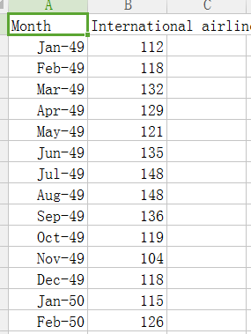
在一年一个月的时间里，任务是预测1000个国际航空公司的乘客数量。数据范围从1949年1月到1960年12月，或12年，有144个观察。
我们可以使用Pandas库轻松加载这个数据集。我们对这个日期不感兴趣，因为每个观测值都是以相同的时间间隔分开的。因此，当我们加载数据集时，我们可以排除第一列。
考虑到本月乘客人数（以千人计），下个月的乘客人数是多少？
我们可以写一个简单的函数来将我们的单列数据转换成两列数据集：第一列包含本月的（t）乘客计数，第二列包含下个月的（t + 1）乘客计数。
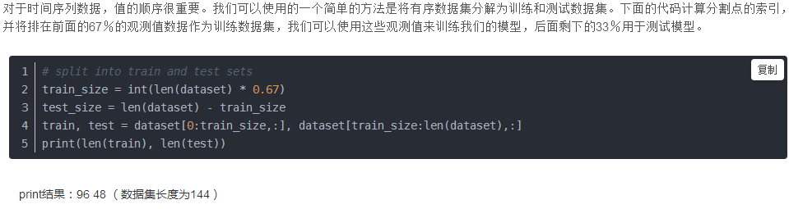

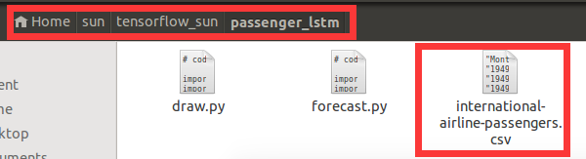

sun@ubuntu:~/sun/tensorflow_sun/passenger_lstm$ python draw.py
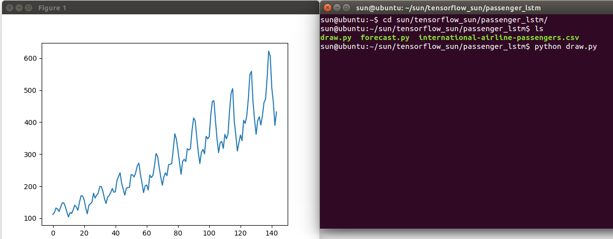

sun@ubuntu:~/sun/tensorflow_sun/passenger_lstm$ python forecast.py
这个程序是个半成品，显示的结果为 训练集和测试集的大小
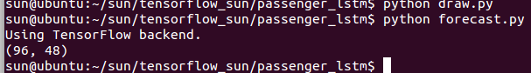

sun@ubuntu:~/sun/tensorflow_sun/passenger_lstm$ python passenger_forcast1.py
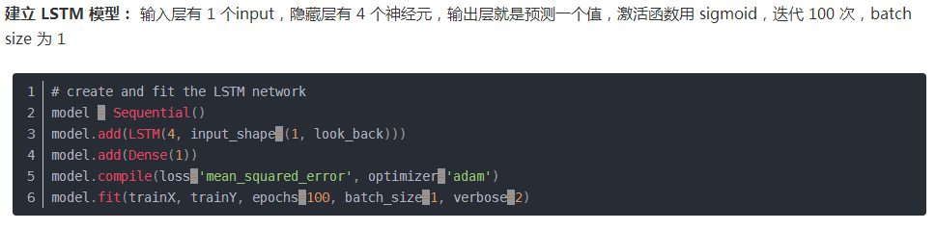
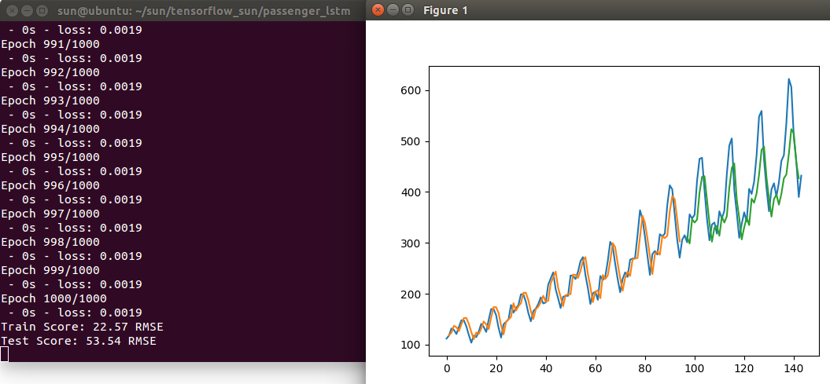
画出结果：蓝色为原数据，黄色为训练集的预测值，绿色为测试集的预测值

sun@ubuntu:~/sun/tensorflow_sun/passenger_lstm$ python passenger_forcast2.py
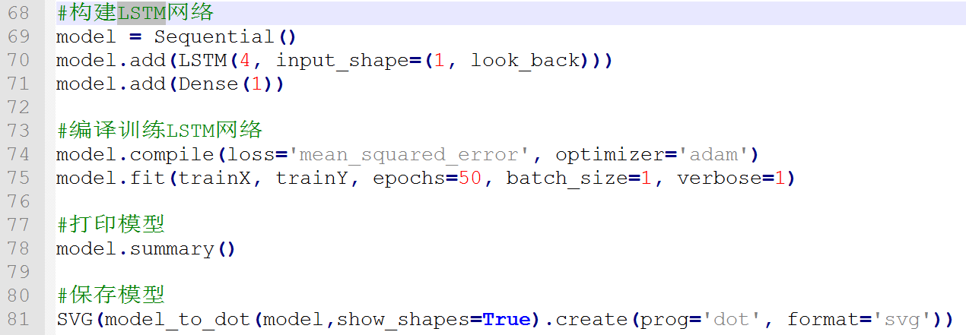

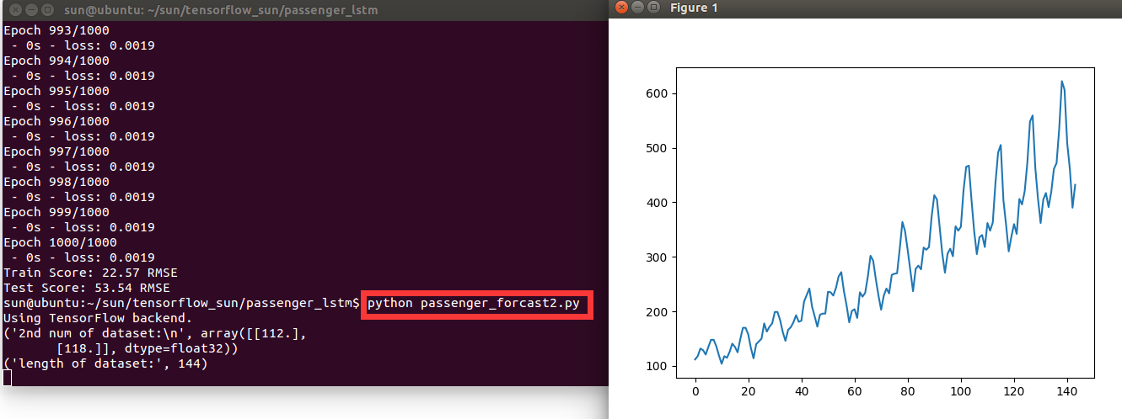
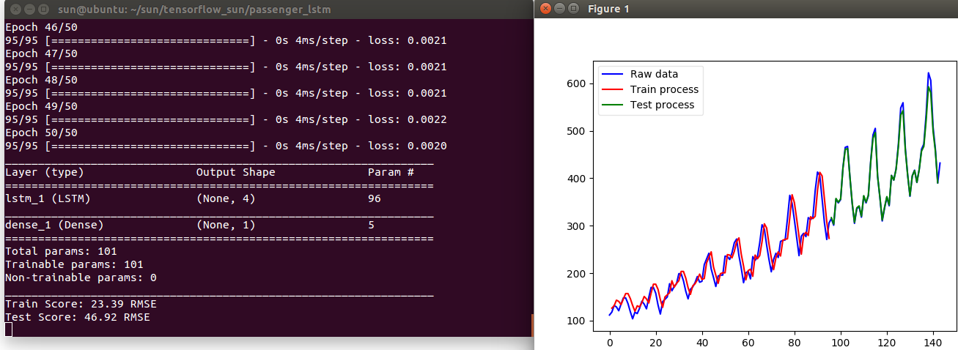
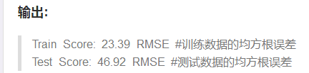
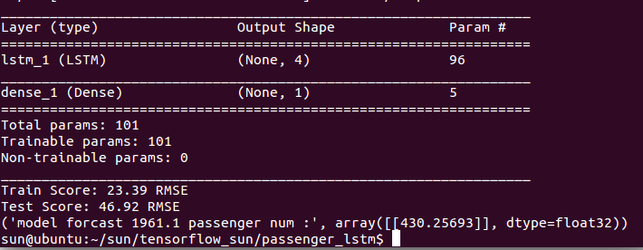
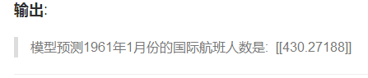

问题：
OSError: `pydot` failed to call GraphViz.Please install GraphViz (https://www.graphviz.org/) and ensure that its executables are in the $PATH.

sun@ubuntu:~/sun/tensorflow_sun/passenger_lstm$ sudo pip install GraphViz
Pip安装成功，但是不能用。
执行sudo apt-get install graphviz
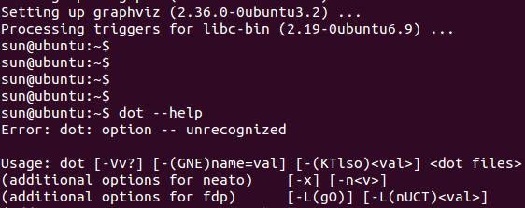
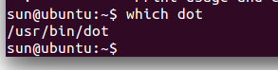

参考：
https://blog.csdn.net/liangyingyi1006/article/details/79240826
https://blog.csdn.net/ganzhantoulebi0546/article/details/80061990?utm_source=blogxgwz4
https://www.cnblogs.com/wushaogui/p/9051958.html

